

Москва, 26 декабря 2014г.

Дорогие друзья,

В удивительной теплой, дружественной и непринужденной обстановке прошел в субботу 20 декабря 2014 года Рождественский праздник для детских групп изучения греческого языка Греческого культурного центра (ГКЦ) и для детей, учащихся в Православной классической гимназии им. Митрополита Платона (Левшина) при Московском Николо-Перевинском монастыре (где с марта этого года изучается новогреческий язык), организованный Генеральным Консулом Греции в Москве Елени Михалопулу в своей консульской резиденции. В своей свойственной искренней и эмоциональной манере Елени Михалопулу рассказала детям о великом посыле Рождества, посыле всеобщей, всеобъемлющей любви и сразу завоевала их сердца. Его Высокое Преподобие Архимандрит Стефан, настоятель Храма Апостола Филиппа (Подворье Иерусалимской Патриархии в Москве) поделился своими эмоциями, опираясь на то, что праздник, предназначенный и организованный для детей, особо важен, поскольку дети – это будущее нашего мира. Откомандированный греческий педагог Георгиа Пападопулу поблагодарила ген. консула Элени Михалопулу за теплый прием и за предоставленную детям возможность показать свои успехи. Директор Греческого культурного центра Теодора Янници выразила признательность и благодарность генеральному консулу, а также всем педагогам, отличающимися своим энтузиазмом и профессионализмом, как откомандированным из Греции Георгии Пападопулу и Петросу Калогеропулосу, так и российским педагогам Анне Александровне Бечиной, Софии Витальевне Полихрониду (язык) и Людмиле Яковлевне Егоровой (вокал), которая за очень короткий срок сумела поставить с детьми программу в празднику Рождества. Директор Гимназии Инна Николаевна Медведева поблагодарила ген. консула за прием на столь высоком уровне и со своей стороны пригласила всех в Гимназию, где в ближайшее время будет организован праздник, посвящённый греческому компоненту.

Дети спели колядки, исполнили стихотворения, послушали рассказ о рождественских и новогодних традициях Православной Греции, получили подарки от Деда Мороза, вручили подарки генеральному консулу и своим педагогам и позже полакомились греческими сладостями и блюдами, любезно приготовленными хозяйкой вечера Елени Михалопулу. В резиденции царила атмосфера полнейшей благодати, можно сказать русское «ура» и греческое «ζήτω» сливались в один неумолкаемый гул.

Прилагаются фотографии с детского праздничного вечера.

С уважением

Теодора Янници,
директор Греческого культурного центра

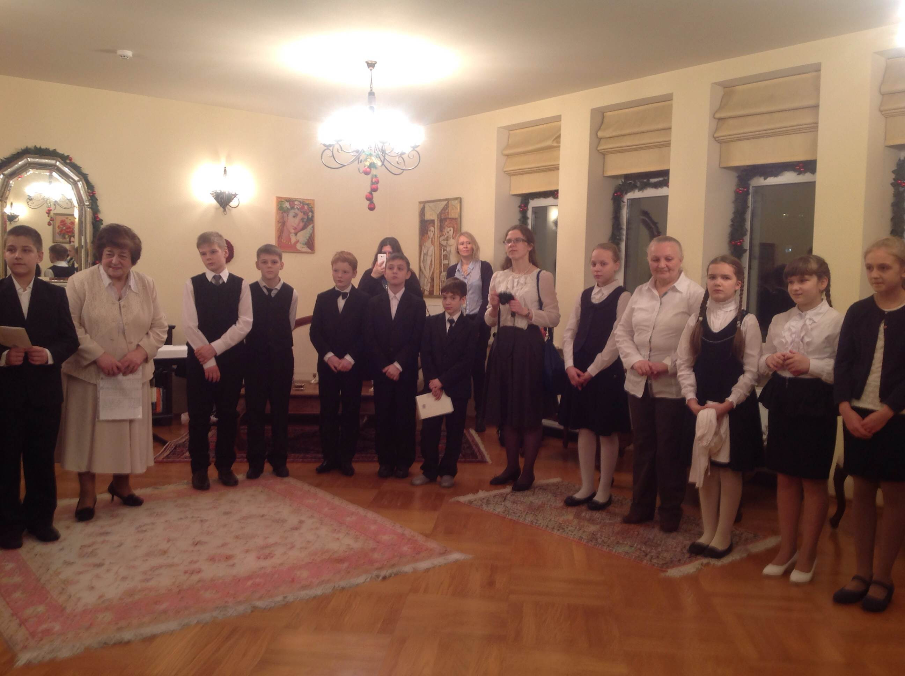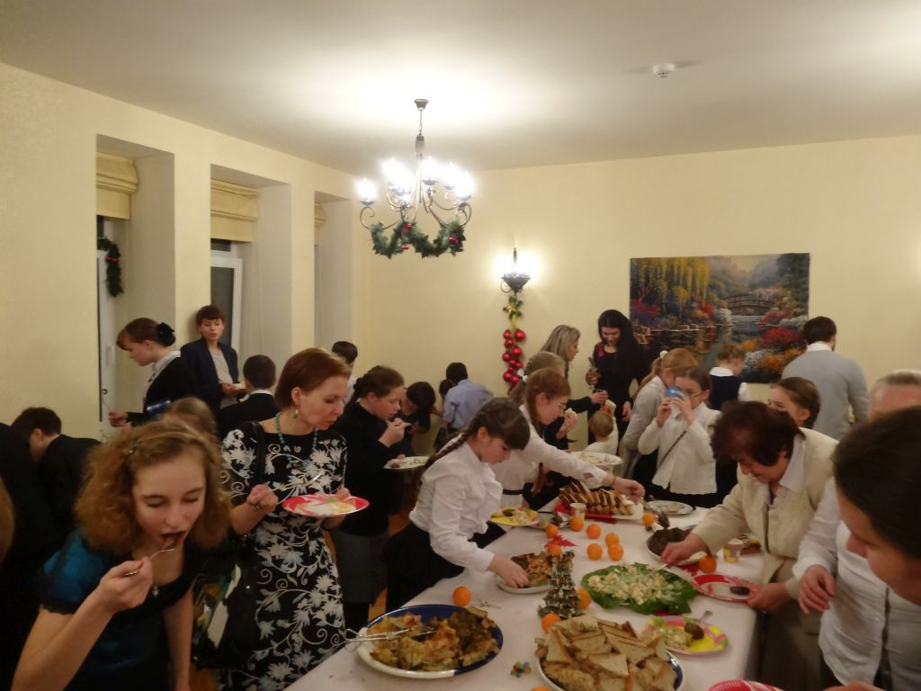

Μόσχα, 26 Δεκεμβρίου 2014

Αγαπητοί φίλοι,

Σε μία εξαιρετικά φιλική, αβίαστη, ιδιαίτερα ζεστή ατμόσφαιρα πραγματοποιήθηκε, το Σάββατο 20 Δεκεμβρίου 2014, η Χριστουγεννιάτικη Εορτή, που οργάνωσε η γενική πρόξενος της Ελλάδας στη Μόσχα Ελένη Μιχαλοπούλου στην προξενική της κατοικία για τα παιδικά τμήματα ελληνικής γλώσσας του Κέντρου Ελληνικού Πολιτισμού (Κ.Ε.Π.) και τους μαθητές του Κλασσικού Ορθόδοξου Γυμνασίου «Μητροπολίτης Πλάτωνας (κατά κόσμον “Levshin”)», που λειτουργεί υπό την αιγίδα και στις εγκαταστάσεις του Μοναστηριού του Αγίου Νικολάου της Μόσχας (Nikolo-Perervinskyi Monastir), στο οποίο εντάξαμε τη διδασκαλια της ελληνικής γλώσσας τον περασμένο Μάρτιο.

Με τον ξέχωρο πηγαίο, ζεστό και ειλικρινή τρόπο της, που αναδεικνύει την εσωτερική της ευγένεια, την ψυχική της ομορφιά, η γενική πρόξενος Ελένη Μιχαλοπούλου μίλησε στα παιδιά για το τεράστιο μήνυμα των Χριστουγέννων, μήνυμα καθολικής, πανανθρώπινης αγάπης, που αμέσως εισπράχθηκε από τους μικρούς σπουδαστές της ελληνικής. Ο Πανοσιολογιότατος Πατέρας Στέφανος από το Ναό του Αποστόλου Φιλίππου (εν Μόσχα Μετόχι του Πατριαρχείου Ιεροσολύμων), μοιραζόμενος τα συναισθήματά του, αναφέρθηκε στη σπουδαιότητα διοργάνωσης εορτής, αφιερωμένης στα παιδιά, που αποτελούν το μέλλον της ανθρωπότητας. Η εν Μόσχα αποσπασμένη εκπαιδευτικός Γεωργία Παπαδοπούλου ευχαρίστησε τη γενική πρόξενο κα Μιχαλοπούλου για τη δυνατότητα που προσφέρει στα παιδιά να παρουσιάσουν τα αποτελέσματα της δουλειάς τους. Η διευθύντρια του Κ.Ε.Π. Δώρα Γιαννίτση εξέφρασε την ευγνωμοσύνη της στη γενική πρόξενο, καθώς και στους εκπαιδευτικούς, που ξεχωρίζουν για το φρόνημα, το ζήλο, τον επαγγελματισμό τους, τους πραγματικούς λειτουργούς, τόσο τους εν Μόσχα αποσπασμένους από το Υπουργείο Παιδείας και Θρησκευμάτων της Χώρας μας Γεωργία Παπαδοπούλου και Πέτρο Καλογερόπουλο όσο και τους Ρώσους συναδέλφους τους Άννα Μπέτσινα, Σοφία Πολυχρονίδου (καθηγητές ελληνικής γλώσσας) και Λιουντμίλα Γιεγκόροβα (καθηγήτρια μουσικής), η οποία σε εξαιρετικά σύντομο διάστημα ετοίμασε με τα παιδιά πρόγραμμα για τη χριστουγεννιάτικη γιορτή μας. Η διευθύντρια του Ορθόδοξου Γυμνασίου Ίννα Μεντβέντεβα ευχαρίστηκε σε γενική πρόξενο για την εξαιρετική τιμή και υποδοχή σε τόσο υψηλό επίπεδο και, από την πλευρά της, κάλεσε τους παρευρισκομένους στο Γυμνάσιο, όπου σύντομα θα πραγματοποιηθεί εκδήλωση, αφιερωμένη στην ελληνική παιδεία.

Τα παιδιά τραγούδησαν τα κάλαντα, απήγγειλαν ποιήματα, άκουσαν αφήγηση για τα χριστουγεννιάτικα και πρωτοχρονιάτικα ήθη και έθιμα από διάφορες περιοχές της Ελλάδας, έλαβαν δώρα από τον Άγιο Βασίλη, μοίρασαν δώρα στη γενική πρόξενο και τους καθηγητές τους και απόλαυσαν τις ελληνικές λιχουδιές, που απλόχερα εοτίμασε ειδικά για τους μικρούς καλεσμένους της η γενική πρόξενος Ελένη Μιχαλοπούλου. Στην προξενική κατοικία επικρατούσε μία αύρα πραγματικής πανδαισίας, θα μπορούσαμε να ισχυριστούμε ότι το ελληνικό «ζήτω» και το ρωσικό «ουρά» συγχωνεύονταν αρμονικά σε μία ασίγαστη παιδική οχλοβοή.

Επισυνάπτονται φωτογραφίες από την παιδική χριστουγεννιάτικη γιορτή.

Με εκτίμηση

Δώρα Γιαννίτση,
διευθύντρια Κέντρου Ελληνικού Πολιτισμού

